三元莘口XX畜牧有限责任公司“12·25”

一般高处坠落事故调查报告

三元区政府事故调查组
2024年3月

目录
一、事故基本情况 2
（一）事故发生单位概况 2
（二）事故项目情况 3
（三）事故发生单位安全管理情况 3
（四）事故发生经过 4
（五）事故现场情况 4
（六）人员伤亡和直接经济损失情况 7
二、事故应急处置及评估情况 7
（一）事故应急接报及响应情况 7
（二）事故现场应急处置情况 7
（三）医疗救治和善后情况 7
（四）事故应急处置评估 8
三、事故原因分析 8
（一）直接原因分析 8
（二）间接原因分析 8
四、有关监管单位（人员）履职情况 9
五、对有关责任人员及单位的处理建议 10
（一）因在事故中死亡免予或不予追究责任人员 10
（二）对有关监管部门及公职人员的处理建议 11
（三）对事故有关责任人员和责任单位的处罚建议 12
六、事故主要教训 13
七、事故整改和防范措施 13
（一）三明市XX畜牧有限责任公司 14
（二）莘口镇人民政府 14
（三）三元区农业农村局 14

三元莘口XX畜牧有限责任公司“12·25”

一般高处坠落事故调查报告

2023年12月25日14时15分许，三元区莘口镇楼源村三明市XX畜牧有限责任公司养殖场内，一名作业人员在修缮1#保育栏猪舍屋面时不慎坠落，造成1人死亡，直接经济损失500000元。
根据《生产安全事故报告和调查处理条例》（国务院令第493号）规定，2023年12月28日，三元区人民政府成立了由区应急局、农业农村局、住建局、总工会、三元公安分局、莘口镇人民政府组成的事故调查组，同时邀请区纪委监委介入，依法开展事故调查。事故调查组按照“四不放过”和“科学严谨、依法依规、实事求是、注重实效”的原则，通过现场勘查、资料查阅、笔录询问等方式全面完成了事故调查工作。
经调查认定，“12·25”一般高处坠落事故是一起因施工现场管理不到位、作业人员安全防护不到位造成人员伤亡的一般生产安全责任事故。

一、事故基本情况

（一）事故发生单位概况
三明市XX畜牧有限责任公司（以下简称XX畜牧公司）。成立于2004年12月17日，位于三明市三元区莘口镇楼源村，法定代表人为邓X钟；注册资本：276.6万元；统一社会信用代码：9135XXXXXX5583626W;营业期限：2004年12月17日至2034年12月16日。经营范围：生猪的饲养、饲料的零售、购销（依法须经批准的项目，经相关部门批准后方可开展经营活动）。动物防疫条件合格证情况：合格证编号为明元动防合字第2012000X号，代码编号为350403XXXX20005，经营范围为生猪饲养，发证时间为2022年1月20日，2022年、2023年动物防疫条件情况和防疫制度执行情况已审核。生产情况：养猪场用地面积19320.3平方米，正常年可饲养生猪1200头，近两年处于亏损休场状态，无产销。人员情况：目前有从业人员8人，法定代表人兼总经理邓X钟，场长上官X阳，饲养员4人，兼职财务人员2人。
（二）事故项目情况

项目名称：XX畜牧公司猪舍屋顶修缮项目；项目施工范围及内容：对10栋猪舍的屋顶的腐烂木板进行更换与修缮；项目工程费用约4万元，未签订项目施工合同。2023年12月5日，XX畜牧公司安排临时雇佣人员廖X生、曹X桂、连X才进场施工，并与3名施工人员分别签订了《施工安全协议》。2023年12月10日，XX畜牧公司增加临时雇佣人员吴X生、曹X发进场施工，且于2023年12月19日与2人分别签订了《施工安全协议》。截至事故发生时，已完成9栋猪舍的修缮，正在进行最后1栋（1#保育栏猪舍）的施工。

（三）事故发生单位安全管理情况
XX畜牧公司法定代表人兼总经理邓X钟负责企业整体工作和安全管理。安全管理制度建立情况：制定了猪场安全生产管理制度、沼气工程运行管理和安全生产操作制度、安全生产应急值守制度、员工安全生产制度、猪场员工培训管理等安全管理制度。事故防范措施和法规标准的贯彻执行情况：配备了安全帽等劳动防护用品，在入口处设置了施工安全警示标志，制定了《企业安全生产应急预案》。培训教育及安全交底情况：XX畜牧公司未与施工人员签订合同，未对施工人员（包括死者廖X生）开展安全生产教育、培训记录和安全交底。现场安全管理情况：XX畜牧公司未审核施工人员廖X生（死者）、曹X桂、连X才、吴X生、曹X发的高处作业资质，未严格监督施工人员规范佩戴安全帽、安全（带）绳等劳动防护用品。

（四）事故发生经过
12月25日13时许，5名施工人员在1#保育栏猪舍进行施工作业，廖X生（死者）、曹X发、曹X桂、连X才4人在屋面作业，吴X生1人在下面的地面传递木板。14时15分许，站在1#保育栏猪舍屋顶横梁上作业的廖X生不慎坠落至下方地面，至此事故发生。

（五）事故现场情况
事故发生位置为XX畜牧公司1#保育栏猪舍，长度为49米，宽度为12米，天花板高度为2.6米（详见图1），现场内部可看到死者坠落造成的泡沫隔热板孔洞和屋顶的横梁（详见图2），现场外部的屋面上可见已被拆下来的木板（详见图3）。
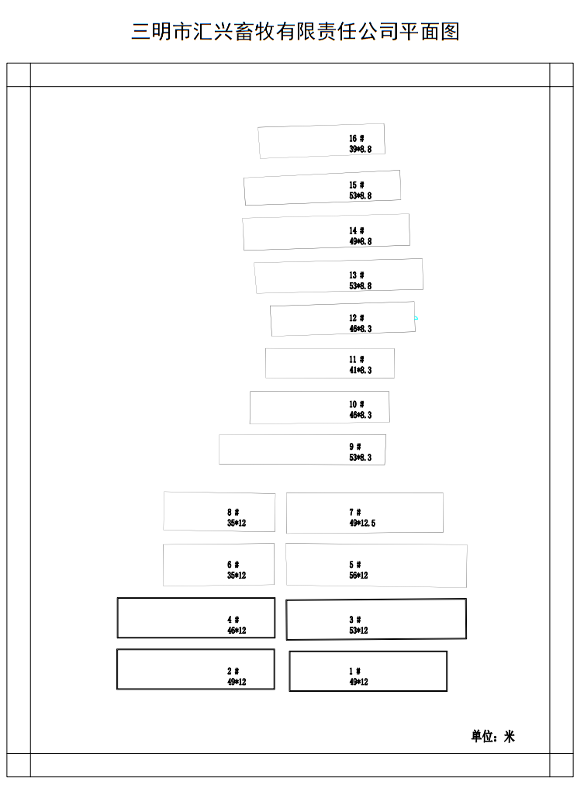

事故发生地点

图1 XX畜牧公司平面图
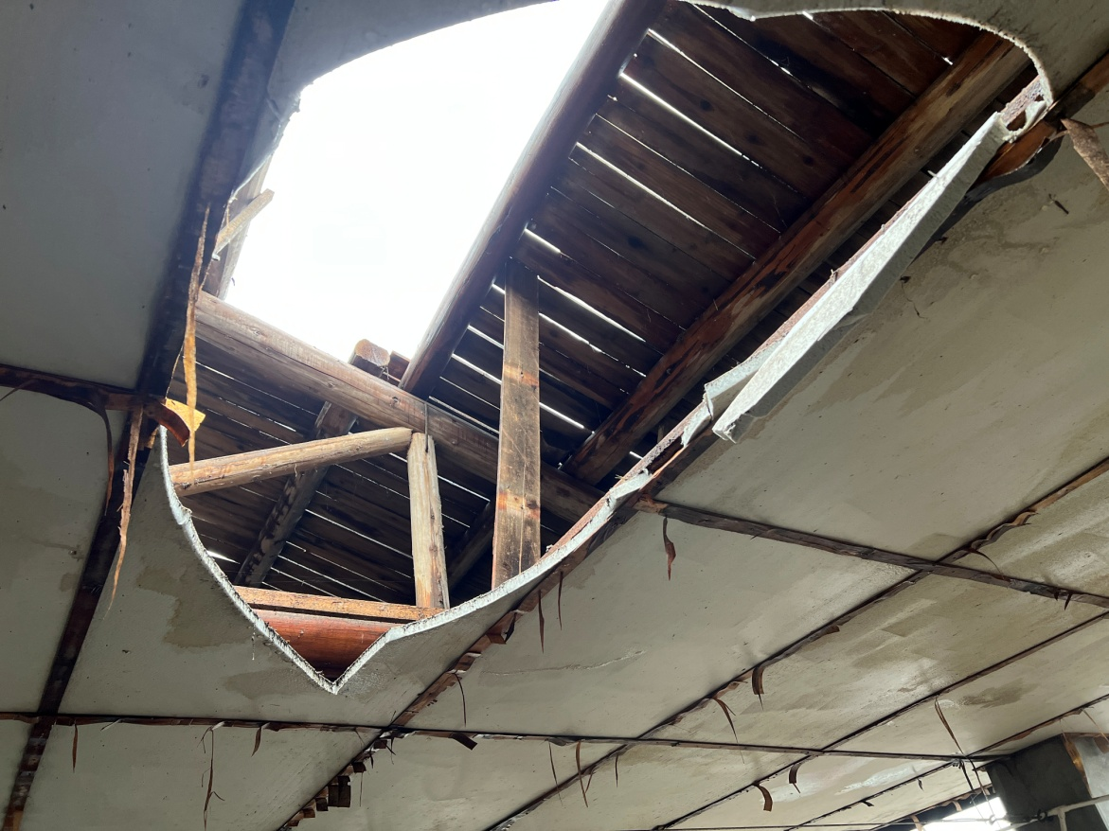

死者坠落位置

图2 事故现场照片（内部）
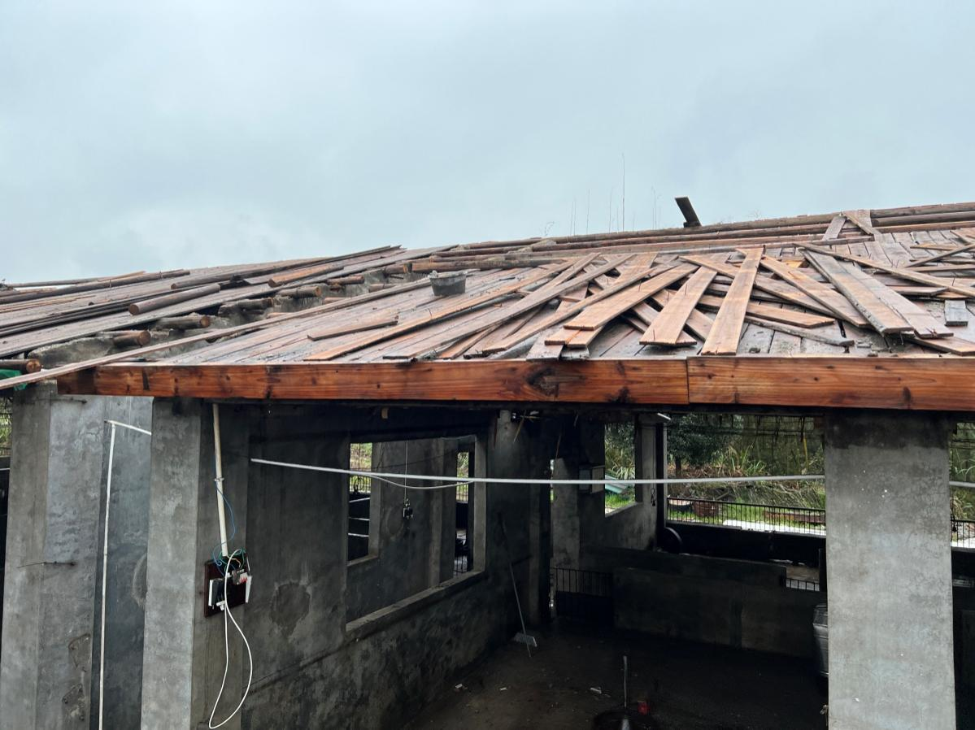
死者坠落前位置

图3 事故现场照片（屋面）

（六）人员伤亡和直接经济损失情况
事故造成1人死亡，死者：廖X生，身份证号码35042419XXXX200715，男，汉族，户籍地址：福建省宁化县XX乡XX村湖上2号。依据《企业职工伤亡事故经济损失统计标准》（GB6721-1986）进行统计,事故造成的直接经济损失为500000元。

二、事故应急处置及评估情况

（一）事故应急接报及响应情况
事故发生后，XX畜牧公司场长上官X阳分别拨打了120、110。三元区应急局接到110指挥中心转来的事故情况报告后，立即组织人员赶到事故现场，公安民警及莘口镇人民政府工作人员先后到达事故现场。经初步了解事故基本情况后，三元区应急局向三元区委办、政府办及三明市应急局汇报事故基本情况。

（二）事故现场应急处置情况
事故发生后，XX畜牧公司工人郑传贝于14时16分向场长上官X阳报告，上官X阳接到报告后到达现场，立即拨打了120，并组织人员将廖X生运往医院，在运送途中与救护车在底曹源相遇。三元区应急局、三元公安分局经查看现场、询问在场人员，未发现事故现场存有其他被困、伤亡人员，事故现场不存在其他需搜救行为。
（三）医疗救治和善后情况
15时30分许，在底曹源与救护车相遇，医护人员对廖X生进行检查与施救，经医生施救后宣告伤者已无生命体征，结合《居民死亡医学证明（推断）书》，死亡原因为闭合性颅脑损伤特重型。
莘口镇人民政府协调督促XX畜牧公司第一时间与死者家属对接，做好安抚工作，并于2024年1月6日与死者家属签订了《协议书》，赔偿款已赔付到位，善后工作进展顺利，当地社会秩序稳定。

（四）事故应急处置评估
事故发生后，事故现场人员迅速求援。三元区应急局、三元公安分局、莘口镇人民政府接到事故报告后，立即组织人员赶赴现场进行处置，并及时向上报告事故有关情况。
经调查组评估，事故发生后，各有关单位及时报告事故情况，救援先期响应迅速、现场处置得当、救援行动开展有序，事故应急处置到位，未发生次生事故及不良社会影响，符合相关法律法规及事故处理工作规范的要求。

三、事故原因分析

（一）直接原因分析
经事故调查组综合调查，造成此次事故的原因是：廖X生安全意识薄弱，从事高处作业时未按《建筑施工高处作业安全技术规范》（JGJ80-2016）的要求佩戴好安全带（绳），作业过程中不慎坠落，身体与地面发生碰撞，造成头部损伤，导致事故发生。

（二）间接原因分析
XX畜牧公司，未将修缮工程依法发包给符合资质或具备相应安全条件的承包方，安全教育和培训不到位，现场安全管理和监督提醒不足，隐患排查不彻底，未及时发现施工人员未取得高处作业特种作业操作证和未正确佩戴安全带（绳）进行高处作业的安全隐患。
四、有关监管单位（人员）履职情况
1.莘口镇人民政府，制定了《莘口镇关于认真贯彻落实习近平总书记重要指示精神开展重大隐患排查整治的通知》《莘口镇重大事故隐患专项排查整治2023行动方案》等文件，聚焦关键节点和重要行业领域，召开安全会议共计19次，安全生产专题会议4次，走访检查企业76家次，查出问题60余处，消除各类隐患共计139处。2023年9月21日与第三方专家对XX畜牧公司开展检查1次。在设施农业用地的安全监管上，未严格落实《福建省自然资源厅 福建省农业农村厅关于规范和加强设施农业用地管理的通知》（闽自然资发〔2020〕43号）中的规定“乡镇政府负责设施农业用地办理备案，监督设施农业用地使用者实施设施建设，组织做好有关土地承包合同变更等工作”，对辖区内设施农业用地上的项目施工安全监督力度不足。
2.三元区农业农村局，制定了《三元区农（渔）业隐患大排查大整治方案》《“防火灾、控事故、保平安”农业安全生产隐患大排查大整治专项行动通知》《三元区农业农村局关于印发农业重大事故隐患专项排查整治2023行动总体方案的通知》等文件，对涉饲料粉尘、大中型沼气、涉屠宰等重点行业领域开展重点整治，督促各涉农涉安生产经营单位全面开展自查自纠，深入开展隐患排查治理。2023年，累计开展指导检查176次，检查企业191家次，参加人数423人，发现问题隐患109项，已完成整改109项。2023年，对XX畜牧公司开展安全检查2次，开展培训1次。作为XX畜牧公司的行业主管部门，未严格落实《中华人民共和国安全生产法》中“三管三必须”的规定，对监管企业的安全生产管理监督指导不足。
3.危X康，莘口镇人民政府畜牧兽医水产站干部，未严格落实《福建省自然资源厅 福建省农业农村厅关于规范和加强设施农业用地管理的通知》规定，对辖区内设施农业用地上的项目施工安全监督力度不足。
4.练X发，三元区农业农村局畜牧站副站长，未严格落实《中华人民共和国安全生产法》的规定，未严格落实“三管三必须”的要求，对监管企业的安全生产管理监督指导不足。

五、对有关责任人员及单位的处理建议

（一）因在事故中死亡免予或不予追究责任人员

廖X生，男，群众，安全意识不足，落实安全防范措施不到位，在未佩戴好安全带（绳）的情况下进行高处作业，对事故的发生负有直接责任。以上行为，违反了《中华人民共和国安全生产法》第五十七条[]规定，鉴于其在事故中死亡，建议不予追究其事故责任。

（二）对有关监管部门及公职人员的处理建议
1.莘口镇人民政府，未严格落实《福建省自然资源厅 福建省农业农村厅关于规范和加强设施农业用地管理的通知》规定，对辖区内设施农业用地上的项目施工安全监督力度不足。建议三元区人民政府对莘口镇人民政府给予通报批评，责成莘口镇人民政府向三元区人民政府作出深刻书面检查。
2.三元区农业农村局，作为XX畜牧公司的行业主管部门，未严格落实《中华人民共和国安全生产法》中“三管三必须”的规定，对监管企业的安全生产管理监督指导不足。责成三元区农业农村局向三元区人民政府作出深刻书面检查。
3.危X康，莘口镇人民政府畜牧兽医水产站干部，未严格落实《福建省自然资源厅 福建省农业农村厅关于规范和加强设施农业用地管理的通知》规定，对辖区内设施农业用地上的项目施工安全监督力度不足。建议由莘口镇人民政府对其进行约谈。
4.练X发，三元区农业农村局畜牧站副站长，未严格落实《中华人民共和国安全生产法》的规定，未严格落实“三管三必须”的要求，对监管企业的安全生产管理监督指导不足。建议由三元区农业农村局对其进行约谈。

（三）对事故有关责任人员和责任单位的处罚建议
1.邓X钟，男，群众，XX畜牧公司法定代表人兼总经理，安全管理职责履行不到位。在组织实施公司的安全教育和培训、安全风险分级管控和隐患排查治理双重预防工作机制等方面落实不到位，未及时消除生产安全事故隐患，对事故的发生负主要领导责任。以上行为违反了《中华人民共和国安全生产法》第二十一条第（三）项、第（五）项[]的规定，依据《中华人民共和国安全生产法》第九十五条第（一）项[]的规定，建议三元区应急局对其实施行政处罚。
2.上官X阳，男，群众，XX畜牧公司场长，安全管理职责履行不到位。人员资质审核不到位，组织生产现场安全隐患排查不彻底，未及时发现并消除安全生产隐患，对该起事故负有管理责任，建议由XX畜牧公司按照公司内部规定，对其作出处理并报三元区安委办备案。
3.三明市XX畜牧有限责任公司，企业安全生产主体责任落实不到位。现场安全管理和监督提醒不足，隐患排查不彻底，未审核施工人员特种作业资质，未及时发现并制止施工人员未正确佩戴安全带（绳）的安全隐患，对事故的发生负有主要责任。以上行为，违反了《中华人民共和国安全生产法》第三十条第一款[]、第四十五条[]，依据《中华人民共和国安全生产法》第一百一十四条第（一）项[]的规定，建议三元区应急局对其实施行政处罚。

六、事故主要教训
本起事故暴露出以下问题：一是建设管理不规范，未将修缮工程依法发包给符合资质或具备相应安全条件的承包方。二是发包单位对相关人员的资质审核把关不严，未认真审核施工人员的特种作业资质。三是现场安全管理不到位，未能认真监督施工人员正确穿戴劳动防护用品。四是施工作业不规范，有关现场施工人员安全意识薄弱，存在违规作业行为。五是部门监管履职不到位，对设施农业用地的设施建设、修缮项目巡查不够全面，安全监管不足。
该起事故警示我们，要真正把安全生产工作摆在首位，强化安全生产意识，认真细致地开展安全生产教育和培训、安全风险辨识和隐患排查整治，严格落实安全防护措施，强化对特种作业的安全管理，消除事故隐患，防范生产安全事故的发生。

七、事故整改和防范措施
为深刻吸取事故教训，预防类似事故的再次发生，有关单位应针对存在的问题，举一反三，认真做好事故整改及防范工作。各负有安全生产监督管理职责单位要相互配合、齐抓共管，依法加强安全生产监督管理工作。

（一）三明市XX畜牧有限责任公司
要严格落实企业安全生产主体责任，强化对承包方的资质审核，做好安全教训和培训，加强日常安全巡查检查，及时督促承包单位做好安全管理工作，及时消除施工现场安全隐患。

（二）莘口镇人民政府

要坚持“党政同责、一岗双责、齐抓共管、失职追责”，完善安全生产责任体系，始终把安全生产摆在重要位置，加强组织领导，严格落实属地监管责任，指导管控安全风险，强化源头治理，加强本辖区内设施农业用地设施建设和修缮项目的安全管理。要召集相关企业负责人和安全管理人员开展一次事故警示教育会，分析事故原因，总结事故教训，举一反三，强化整改措施，防止类似事故的再次发生。

（三）三元区农业农村局

要按照“管行业必须管安全、管业务必须管安全、管生产经营必须管安全”的要求，进一步完善安全生产管理工作监管体制机制，清醒认识当前安全生产面临的严峻形势，始终保持高压态势，进一步督导企业严格落实安全生产主体责任和全员安全生产责任制，强化隐患排查治理。

附件：1.事故调查组成员签名表
2.证据材料清单
3.事故直接经济损失统计表

三元区政府事故调查组
2024年3月4日

[1] 《中华人民共和国安全生产法》第五十七条：从业人员在作业过程中，应当严格落实岗位安全责任，遵守本单位的安全生产规章制度和操作规程，服从管理，正确佩戴和使用劳动防护用品。
[1] 《中华人民共和国安全生产法》第二十一条第（三）项、第（五）项：生产经营单位的主要负责人对本单位安全生产工作负有下列职责：（三）组织制定并实施本单位安全生产教育和培训计划；（五）组织建立并落实安全风险分级管控和隐患排查治理双重预防工作机制，督促、检查本单位的安全生产工作，及时消除生产安全事故隐患。
[2]《中华人民共和国安全生产法》第九十五条第（一）项：生产经营单位的主要负责人未履行本法规定的安全生产管理职责， 导致发生生产安全事故的，由应急管理部门依照下列规定处以罚款：（一）发生一般事故的，处上一年年收入百分之四十的罚款；
[1] 《中华人民共和国安全生产法》第三十条第一款：生产经营单位的特种作业人员必须按照国家有关规定经专门的安全作业培训，取得相应资格，方可上岗作业。
[2] 《中华人民共和国安全生产法》第四十五条：生产经营单位必须为从业人员提供符合国家标准或者行业标准的劳动防护用品，并监督、教育从业人员按照使用规则佩戴、使用。
[3]《中华人民共和国安全生产法》第一百一十四条第（一）项：发生生产安全事故，对负有责任的生产经营单位除要求其依法承担相应的赔偿等责任外，由应急管理部门依照下列规定处以罚款：（一）发生一般事故的，处三十万元以上一百万元以下的罚款；

